**ГККП Детский сад «Достық»**

**Годовой отчет по ЧС**

**за 2023-2024 учебный год**

**в предшкольной группе №3 «Сказка»**

**Воспитатели: Исмагулова Г.К.**

**Сонина Д.С.**

**2024 г**

**Годовой отчет по чрезвычайным ситуациям**

**в предшкольной группе «Сказка»**

Для ознакомления воспитанников нашей группы с правилами поведения в чрезвычайных ситуациях мы подготовили план на 2023-2024 учебный год.

Закрепили представления детей о ситуациях, которые можно назвать «чрезвычайными», о природных явлениях наносящих ущерб человеку, о навыках действия в экстремальных ситуациях.

Мы детям в доступной форме рассказали о том, что такое гражданская оборона, какие чрезвычайные ситуации могут происходить.  
Работа с детьми включала разнообразные формы:  
Детям была показана презентация: «Правила ОБЖ». Воспитанники рассмотрели, какие чрезвычайные ситуации происходят из-за природных явлений: ветра, воды, снега, солнца, земли, проведено обыгрывание некоторых ситуаций. Педагоги рассказали ребятам о профессии спасателей, оказывающих помощь людям при возникновении ЧС.  
С детьми проведена игра ««Когда тебе грозит опасность?», где дети показали хорошие знания по личной безопасности. Это поможет воспитанникам оценивать опасные и вредные факторов среды обитания человека, находить способы защиты от них, уметь защищать свою жизнь и здоровье, оказывать само- и взаимопомощь.  
Формированию знаний и представлений воспитанников о правилах ОБЖ способствовало:  
- дидактические игры: «Холодные - горячие предметы», «Огонь наш друг», «Что нужно пожарному для работы», «Правила поведения», Игра «Загадки — отгадки» («Электроприборы», «Инструменты»), «Сложи картинку». «Съедобное – несъедобное», «Что нельзя делать в отсутствие взрослых», «Самый ловкий пожарный», «Горит - не горит», «Закончи историю» и многие другие; Сюжетно-ролевые игры: «Пожарные», «Спасатели», «Медицинская помощь», «Школа пешеходных наук».  
- беседы с детьми: «С огнём не шути», «Действия при возникновении пожара», « Безопасность жизни ребёнка», «Что такое огонь», « На дороге будь внимателен»,  
- «Спички - невелички», «Осторожно незнакомец», «Улица полна неожиданностей», «Один дома», «Опасные ситуации на улице и дома»,

«Опасные и полезные предметы»;  
- чтение художественной литературы: «Кошкин дом» С. Маршак, чтение рассказа С.Я Маршака «Рассказ о неизвестном герое» "Пожарные собаки Л. Толстой, «Айболит» К. Чуковский, «Чудесные таблетки», «Рассказ о неизвестном герое», Б. Житков «Пожар», Чуковский «Путаница» и др.;  
- рассматривание иллюстраций по теме: «Будь осторожен», отгадывание загадок на тему: «В мире опасных предметов»  
- толкование пословиц и поговорок по безопасности.

- изготовили лепбук «Пожарная безопасность»  
В уголках родителей были размещены консультации, папки передвижки по правилам дорожного движения, действиям в случае опасности возникновении пожара.  
По итогам проведенных мероприятий:  
- Дети получили и усвоили знания о правилах поведения на дороге, о правилах поведения во время пожара и при других чрезвычайных ситуациях, о поведении дома и на улице, научились применять полученные знания в играх, инсценировках, в повседневной жизни.  
- Пополнили знания о правилах поведения при возникновении террористической угрозы.  
- Воспитанники научились регулировать своё поведение в соответствии с различными чрезвычайными ситуациями.  
- Дети получили практические навыки быстрого реагирования в чрезвычайной ситуации.

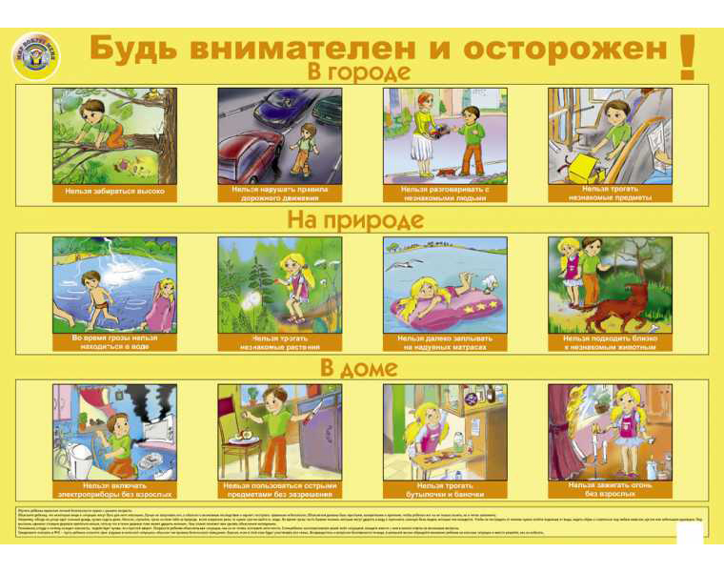

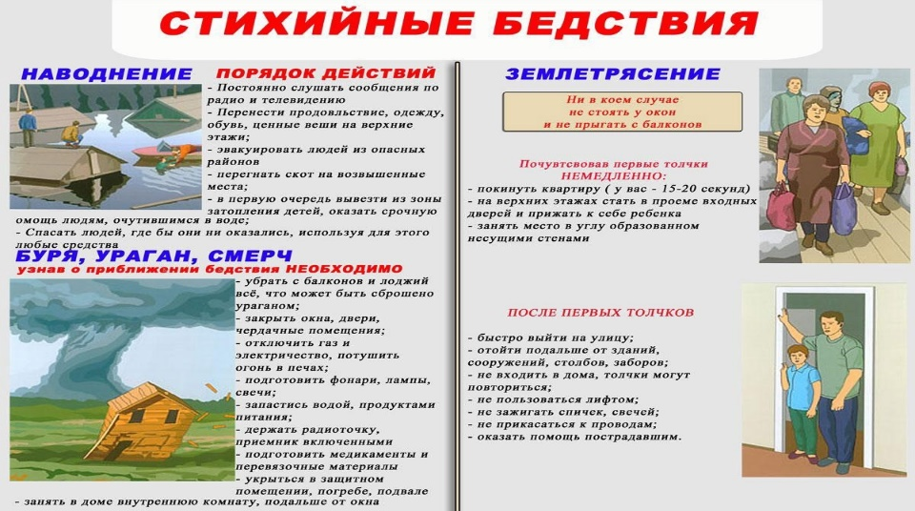

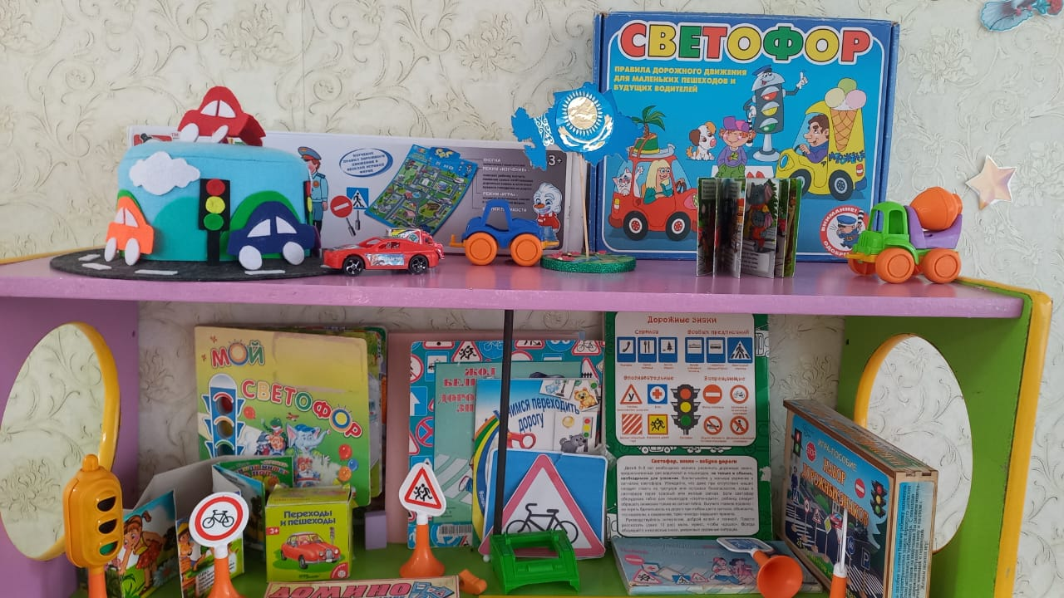

**Лепбук «Пожарная безопасность»**

